הפעלת שירות 3D Secure

שירות 3D Secure נתמך במותגים הבאים בלבד:
- VISA
- MASTERCARD
- AMEX

כרטיסי ישראכרט מקומיים לא נתמכים בשירות 3D Secure כמו וכל כרטיס מקומי

- עבור סולק ישראכרט

אנחנו – Comax - צריכים להוציא מייל לכתובת 3ds@isracard.co.il

לבקשת חברת XXXXXX בבקשה להפעיל שירות 3D secure לספק מספר NNNNNN
XXXXXX – שם החברה
NNNNNN – מספר ספק בישראכרט
- עבור סולק ויזה MAX

אנחנו – Comax - צריכים להוציא מייל לכתובת Max3ds_registration@max.co.il

לבקשת חברת XXXXXX בבקשה להפעיל שירות 3D secure לספק מספר NNNNNN
XXXXXX – שם החברה
NNNNNN – מספר ספק בויזה MAX

ברגע שלקוח הוא סולק דרך מקס – שזה לאומי קארד
יש לשלוח את המייל Max3ds_registration@max.co.il

- עבור סולק ויזה CAL

אנחנו – Comax - צריכים להוציא מייל לכתובת DSPayc@icc.co.il3

לבקשת חברת XXXXXX בבקשה להפעיל שירות 3D secure לספק מספר NNNNNN
XXXXXX – שם החברה
NNNNNN – מספר ספק בויזה CAL

- עבור 3D במותג אמריקן אקספרס, מספר הספק לטובת 3D שונה ממספר הספק בישראכרט.
בעת שליחת המייל כמוסבר בסעיף 1, ישראכרט מוסרים מספר ספק עבור אמריקן אקספרס
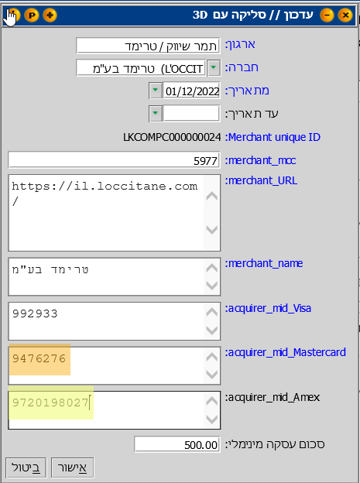
- שם לקוח בחברת האשראי יש להקיש ללא תווים גרשיים וגרש עליון (") (') (`)
ויזה כאל לא יודעים להתמודד עם זה
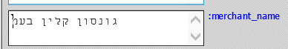
נפתחה משימה לחסימה ברמת המסך (משימה 366269)

שם לקוח
מספר ארגון
מספר חברה
שם חברה

מספר מסוף שב"א של האתר

השלם את המידע הבא מהסולק בטבלה
MCC - סיווג/ענף - של הלקוח כפי שרשום אצל הסולק (ערך מספרי בן 4 ספרות בלבד)
כתובת אתר הלקוח- URL
שם החברה כפי שרשום אצל הסולק
שם סולק מותגי Visa
מספר ספק אצל סולק Visa
שם סולק מותגי Mastercard
מספר ספק אצל סולק Mastercard
שם סולק מותגי AMEX
מספר ספק אצל סולק AMEX

באחריות הלקוח לבקש מהסולק לפתוח את המסוף לעסקאות אינטרנט – Pan Entry Mode = 52
יש לבקש בנפרד מכל סולק מולו עובדים
את השירות ניתן להפעיל בתצורה הבאה:
יש לבחור את האופן המבוקש
- הפעלה גורפת לביצוע 3D לכל העסקאות – הגדרה ברמת מערכת באחריות Comax
  - להתקדם לסליקה מול שב"א רק אם יש אישור 3D
  - להתקדם לסליקה מול שב"א גם אם אין אישור 3D
או
- הפעלה באמצעות פרמטר הנשלח ל-iFrame - באחריות הלקוח
  - להתקדם לסליקה מול שב"א רק אם יש אישור 3D
  - להתקדם לסליקה מול שב"א גם אם אין אישור 3D

ניתן להגביל הפעלת השירות לעסקאות החל מסכום עסקה - הגדרה ברמת מערכת באחריות Comax
הפעלת שירות 3D עבור עסקאות החל מ- | ₪
מידע פנימי נוסף
- סוג מסוף:
  - אשראית 96
  - SHVA EMV

שירות 3D עובד מול סוג מסוף SHVA EMV
במידה והלקוח עובד אשראית 96 יש לבצע שידרוג מסוף
- הלקוח עובד מול iFrame
  - הכללי שלנו
  - יעודי שלו
להוסיף שדה מייל באייפרם ייעודי
- באיזו שיטה מופעל ה-iFrame
  - קריאה ישירה ל-Credit Input (ישן)
  - באמצעות Token Login (חדש)
שירות 3D עובד מול Token Login בלבד
במידה והלקוח עובד בשיטה הישנה יש להסב אותו לשיטה החדשה (Token)
- על איזה סכום הלקוח מפעיל J5 ב-iFrame ?
  - 0₪
  - 1₪
  - סכום ההזמנה
  - אחר: _______________
- כיצד הלקוח סוגר חשבון בפועל (J4)
  - בקופת ליקוט של קומקס
  - באמצעות WS לרישום 652
  - סגירה בקומקס 652 בגין 616
  - אחר: _______________

הפעלת שירות 3D Secure

Get Credit Token Login WS
שם הפרמטר AuthBy3D
ערכים:
Y – הפעלת 3D – אם לא מתקבל אישור תהליך התשלום נעצר
X – הפעלת 3D – אם לא מתקבל אישור, להמשיך בסליקה ולהפעיל -J5 מול שב"א
TEST_Y – מקביל ל-Y אבל בסביבת טסטים – לשימוש קומקס בלבד
TEST_X – מקביל ל-X אבל בסביבת טסטים – לשימוש קומקס בלבד

פרמטר חוזר נשלח בחזרה מה-iFrame ב-Return URL
שם הפרמטר Is3DSuccess
ערכים:
Y – הופעל שירות 3D, העסקה אושרה (YES)
N – הופעל שירות 3D, העסקה סורבה (NO)
M – לא הופעל שירות 3D כי סכום העסקה לא עבר את סכום המינימום
שהלקוח הגדיר בפמרטר "סכום עסקה מינימלי" (MINIMUM)
B – לא הופעל שירות 3D כי המותג של הכרטיס אינו אחד מבין המותגים הנתמכים מסטרקארד/ויזה/אמקס (BRAND)

במידה ולא הופעל שירות 3D כי חסרה אחת מההגדרות הבסיסיות - השדה לא חוזר כלל
הגדרות הבסיס הן:
1. הארגון לא מוגדר ב BO לעבודה עם 3D
2. לא נשלח הפרמטר ל-iFrame
3. המסוף אינו מסוף מסוג SHVA EMV
** אישור D3 לא מחייב שה-J5 יאושר
כחלק מהתאמות והנגשת שאילתת ה-3D שודרה היום משימה ראשונה

- חלון תנועות עבודה עם 3D עבר שינוי קוסמטי והפיכת השדה סטטוס לקומבו
- מעתה סטטוס 50 – נפילה בתהליך, יתייחס רק לנפילות תוכנה בצד שלנו
- נפתח סטטוס חדש 45 – תהליך הסתיים עם דחייה (2)
  - סטטוס 40 וסטטוס 45 שניהם מתארים דחייה בתהליך אימות מחזיק הכרטיס
    - סטטוס 40 זו דחיה שהתקבלה מהמנפיק
    - וסטטוס 45 זו דחיה כתוצאה מבעיה תפעולית מול Finaro

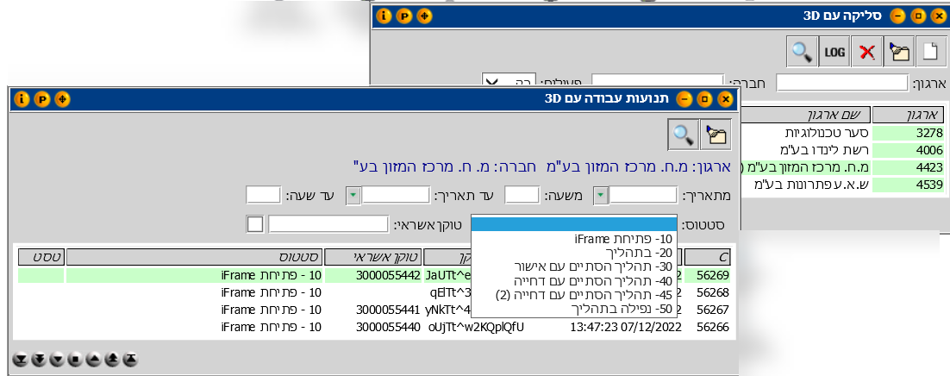

מי שמוציא הזמנת עבודה להפעלה של D3 יש לוודא ולשלוח את הסעיפים הרלוונטים ללקוח.

- הלקוח חייב צד האתר להפעיל TOKENLOGIN
- המסוף שלו חייב להיות EMV
- יש למלא את הטבלה מטה מול חברת האשראי
- לציין מעל איזה סכום רוצים להפעיל את הd3
- לוודא גם מול הלקוח ביקש מחברת האשראי את ה Pan Entry Mode = 52
- אישור 3D מבצע אימות למחזיק הכרטיס שבמספר הכרטיס אכן שייך למחזיק הכרטיס אבל לא בהכרח שהעסקה תאושר ב-J5 בגלל בעיות מסגרת או כל סיבה אחת מנפיק/בנק של הלקוח

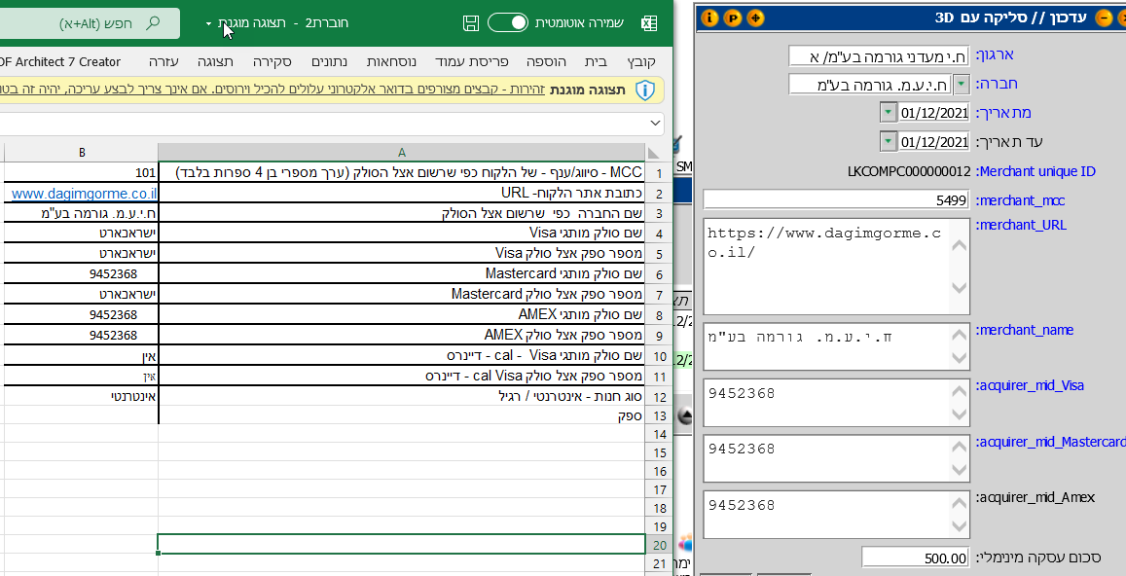

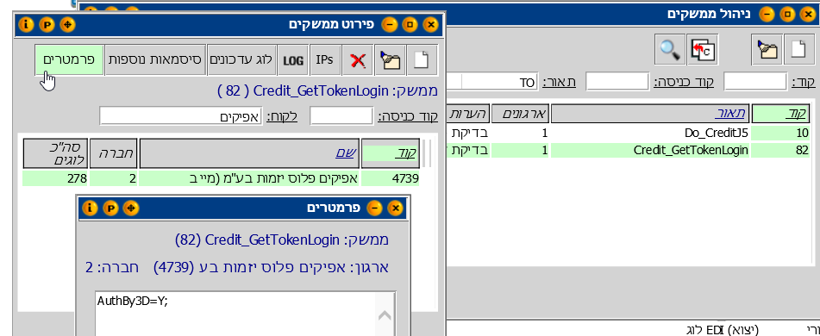

מיילים לפניות מול פינרו – חברה שמפעילה את הd3
ira.buky@finaro.com

support@credorax.com

בוצעו עוד פיתוחים נוספים:

בפירוט הקריאות נוספו העמודות הבאות:
@ - סימן @ מסמן קריאה ראשונה ברצף הקריאות ל-finaro, בדוגמה מטה רואים שהופעלה בקשה פעמיים
J5Err - במידה והתקבל אישור 3D אבל נכשל J5 מול שב"א יופי בעמודה "כן"
z3 - חילצנו מתוך הקריאה עצמה את תחילת הודעת התשובה לנוחות ההבנה ללא צורך בצלילה פנימה

אני ממתין עד 3 ימים לראות עם לקוח טרימד מצטרפים לשירות, אם כן, זה יהיה הלקוח שאני אלווה אותו ואעקוב אחרי בעיות במוצר
במידה ולא נאתר לקוח אחר

אעדכן אותך

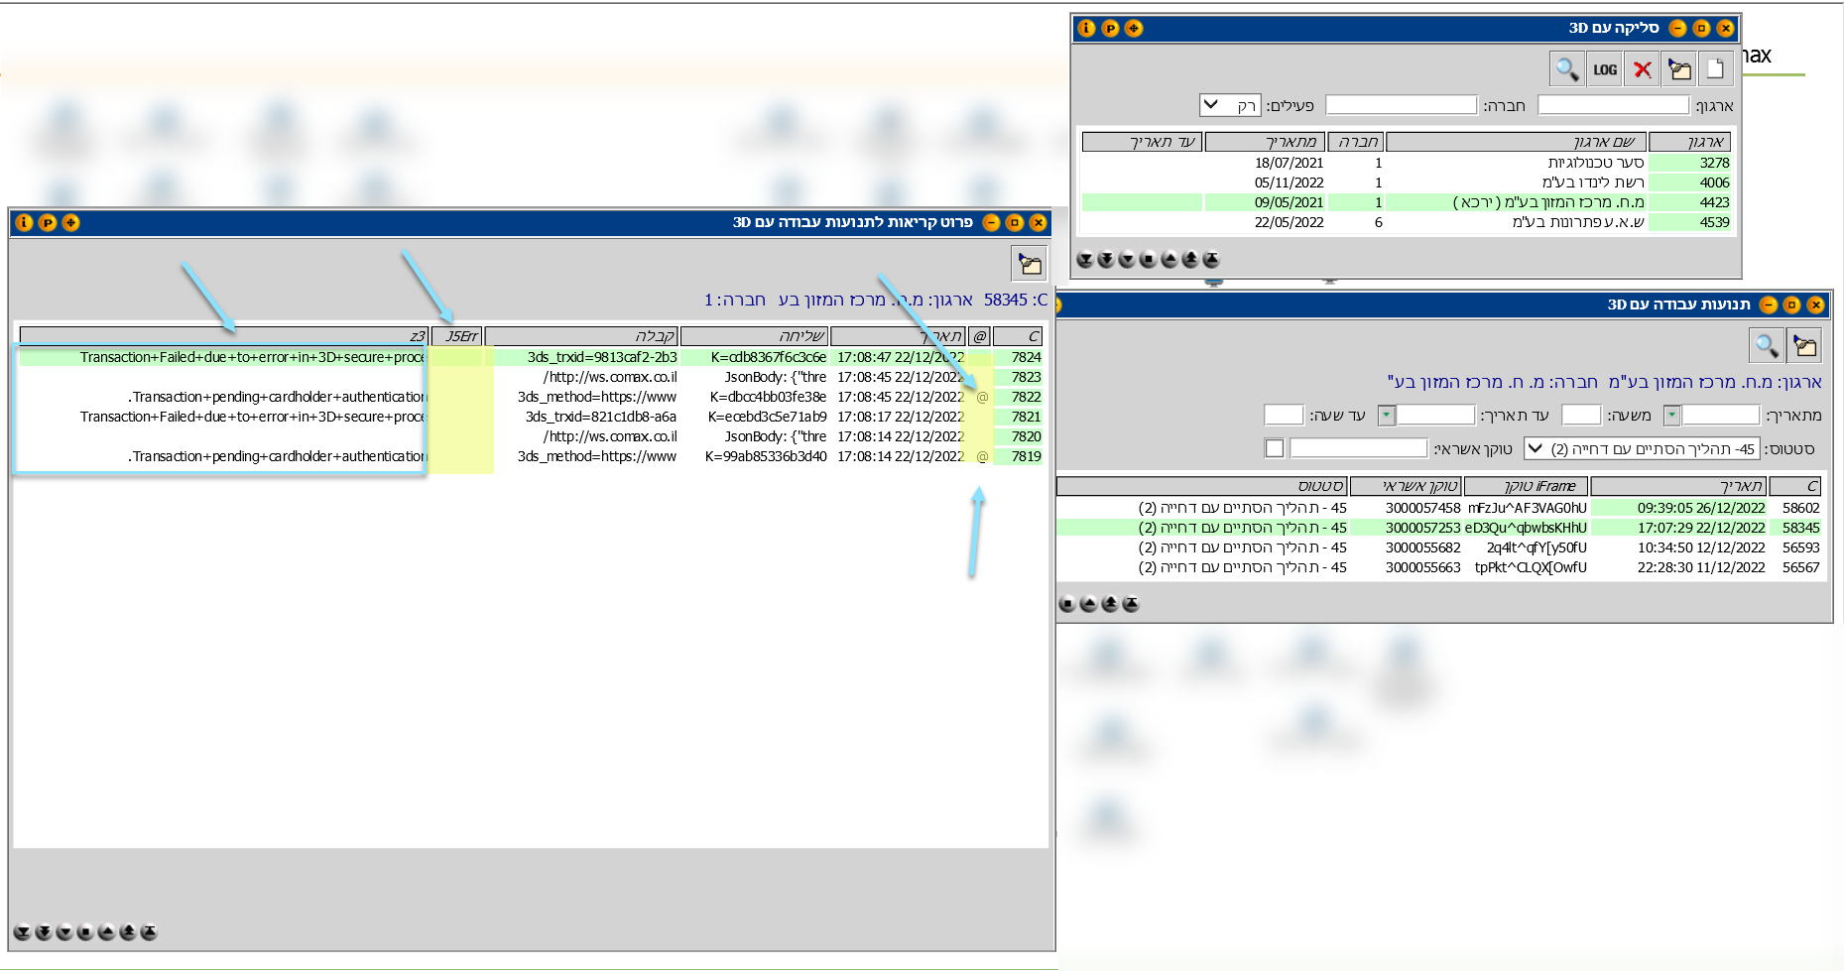

היי
לידיעה
- ברגע שמפעילים D3 דף האייפרים משתנה , כפי שרואים בצילום מסך
הלקוח קצה צריך להקליד:
שם בעל כרטיס – בדיוק כפי שמופיע בכרטיס האשראי
דוא"ל – כפי שמוגדר מול חברת האשראי שלו

- לאחר לחיצה על אישור בדף האייפרים, יש לקוחות קצה אשר יקבלו גם הודעת SMS מחברת האשראי

- הלקוח קצה יקבל הודעת SMS עם מס קוד אימות כפי שרואים בצילום מסך 3
את המספר שקיבל הוא מקליד בצילום מסך מספר 2

- בצילום מסך 4 אפשר לראות שהעסקה אושרה בטבלת D3

צילום מסך 1
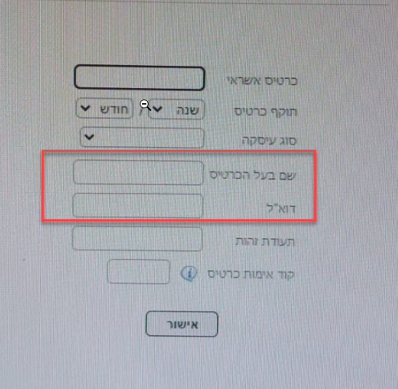

צילום מסך 2
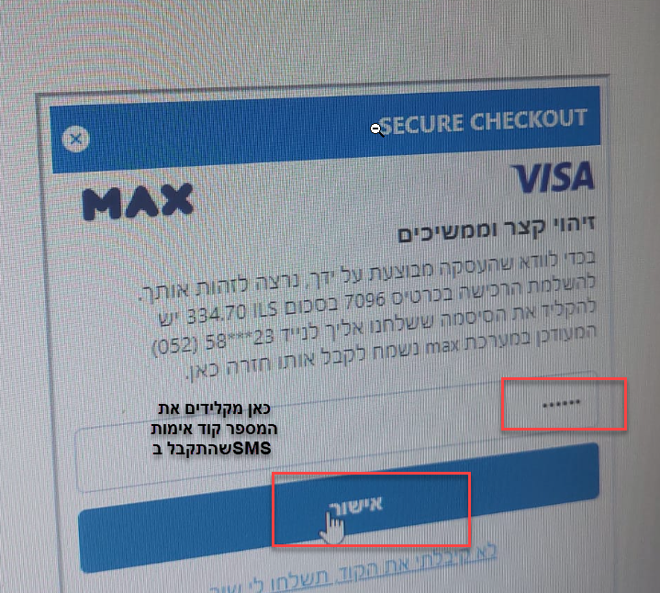

צילום מסך 3
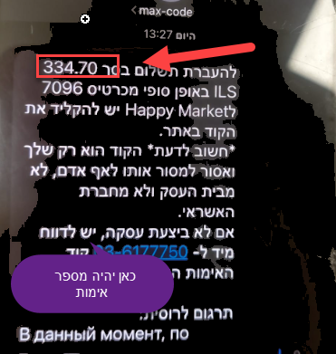

צילום מסך מספר 4

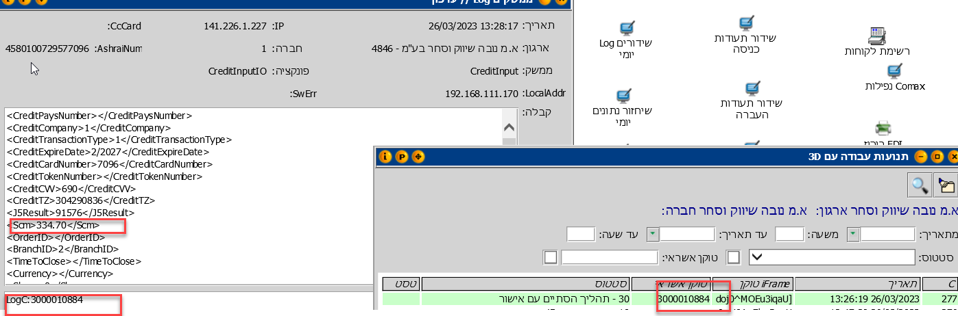

במידה ולקוח פונה אלינו ואני שולחת מייל לחברת ויזה כאל (ויזה מסטרקארד דיינרס)

והם רושמים יש לפנות למאגד

זה אומר שהלקוח צריך לפנות להפניקס גמא והם אלה שפונה לויזה כאל מקבלים את האישור לd3
והם אלה גם שצריכים לשלוח ללקוח או אלינו אישור שאפשר להפעיל D3
הנוסח הוא יהיה תמיד כזה:

מקווה שהייתי מובנת 😊
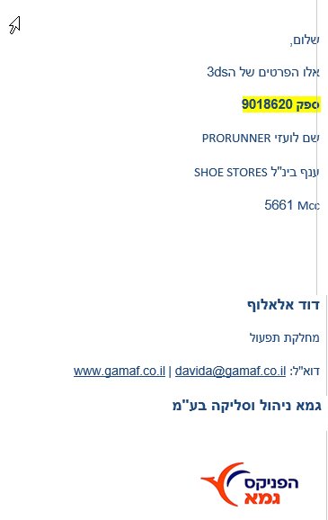

הפיתוח של הצגת אישור לd3 פעיל
אפשר לראות את זה בלוג עסקאות שבא און ליין J5
לעמוד על העסקה הרלוונטית>זכוכית מגדלת>קיים כפתור אישור D3
כדוגמא:
